Acrescentar ao trabalho:

* Diagrama de blocos
* Opcional uso de No-break
* <https://produto.mercadolivre.com.br/MLB-1281398004-nobreak-600va-e-s-110v-115v-127v-camera-cftv-tv-pc-seguranca-_JM#position=1&type=item&tracking_id=24c769c6-4779-4817-b9a7-065dc544a232>

Opcional de uso de sistema remote para montagem interna ou quadro de alimentação.

Foto abaixo.

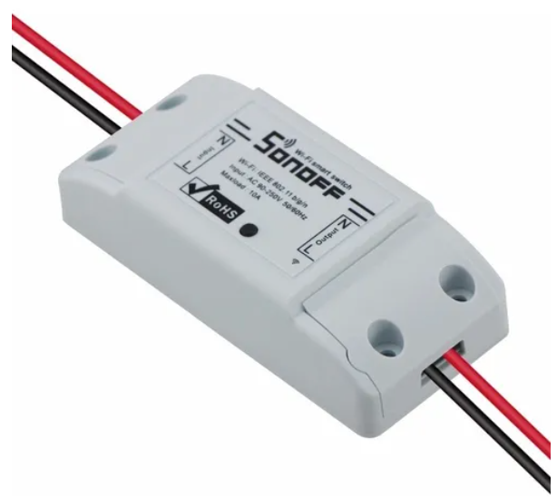

Incluir modelos de tipos de saída:

1 - Saida Direta – Alimentação direta AC, conforme tensão de alimentação do dispositivo, com corrente máxima da acionamento de 10A, para cargas resistivas.

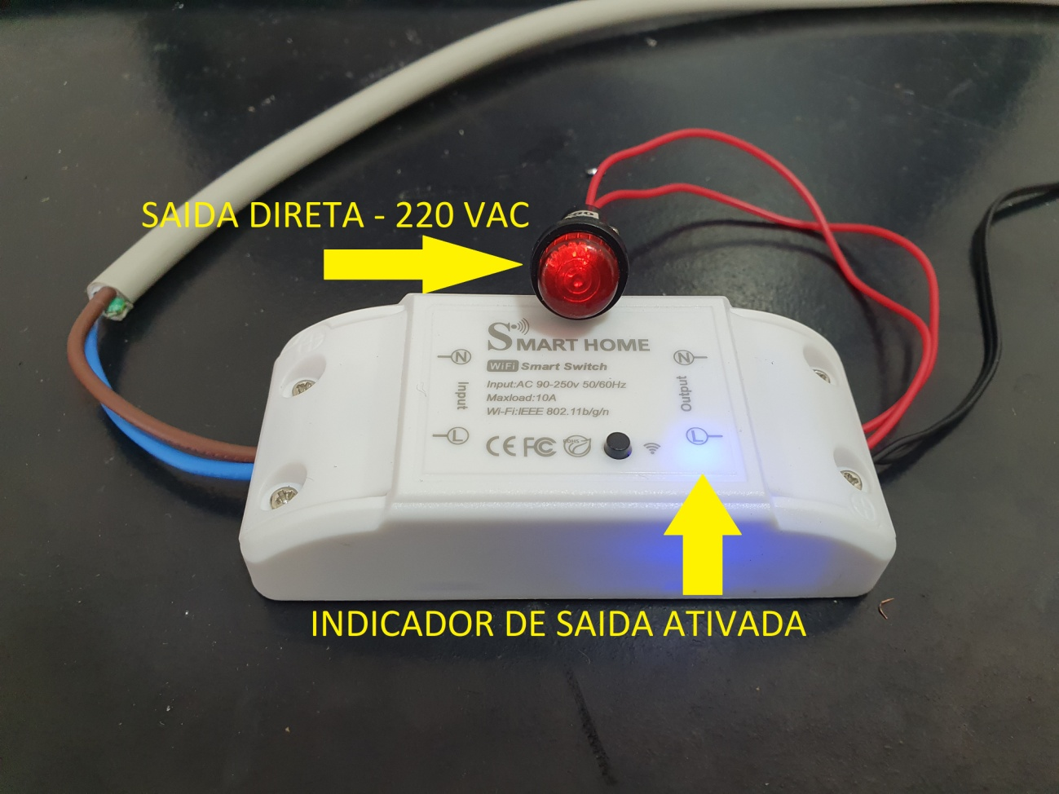

2 - Saida isolada, com rele reversível, contato seco.

Nesse exemplo, esta sendo usado um rele reversível, com um contato N/A e um contato N/F, com tensão máxima admitida de 400V e corrente de 20A para cargas resistivas.

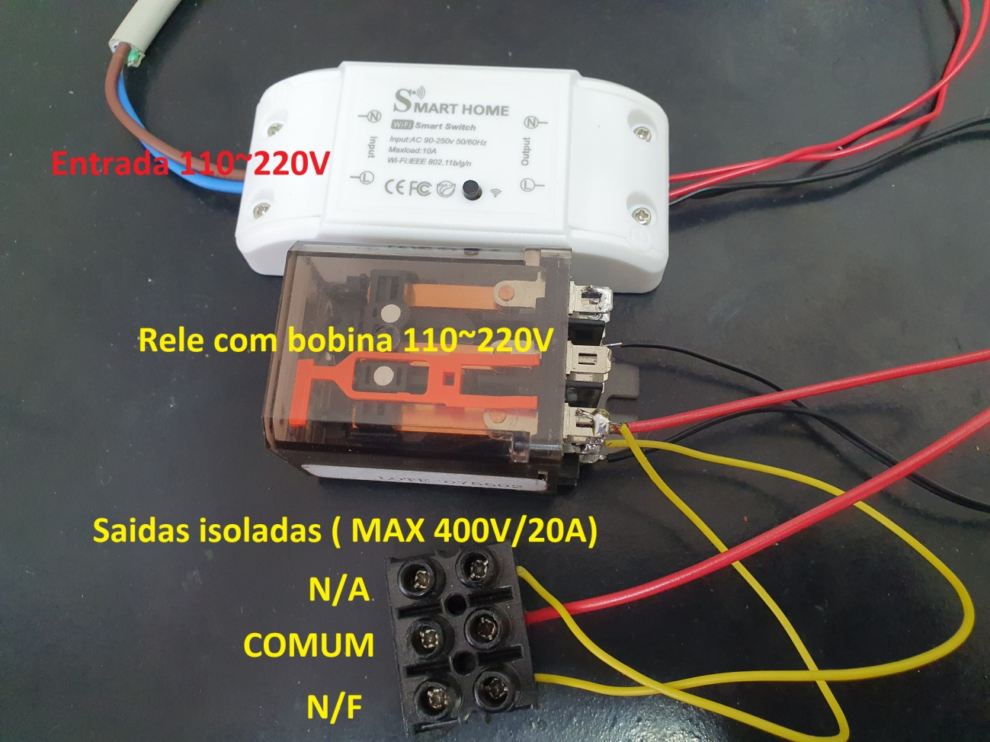

3 – Saida com rele temporizado, com opção de ativar / desativar a carga depois de um tempo pré programado após receber o sinal de ativação.

Essa função é utilizada em cargas que não podem sofrer acionamento repetitivos ( cargas indutivas ou sistema com equalização de tensão.

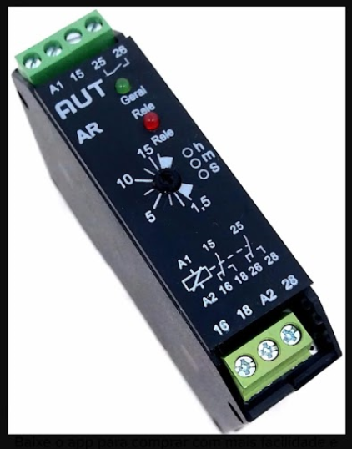

Outros tipos de acionamentos devem ser calculados conforme a necessidade do projeto.